Asynchronous Learning for
Grade 2-3 French Immersion

Week of April 26, 2021

Note: For this task, students must have an Idéllo account in order to access the video.
If you already have a student account (username and password) from previous years, you may continue to use it.
If you don’t have a student account, please create your free student account using code 03n7pv3718mp6.
For information and tutorials that show how to create an account, please visit TDSB FSL Resources for Families.
Please keep track of your username and password carefully.

Les effets de nos actions sur la Terre

But d’apprentissage: Je lis et je regarde des textes au sujet de l’environnement. Je pense à mes actions.
Bonjour les amis! Cette semaine, nous allons continuer à explorer notre Terre, mais on va considérer l’impact de nos actions sur l’environnement.

Les humains peuvent aider l’environnement ou ils peuvent causer du mal. Est-ce que tu peux donner des exemples? Pense à ce que tu fais chez toi, ce qui se passe dans ton quartier et à ton école.

Utilise ce dictionnaire visuel pour t’aider et pour ajouter du vocabulaire nouveau que tu apprends.

Mes connaissances à propos de l’environnement  Fais une représentation visuelle ou musicale de ce que tu penses 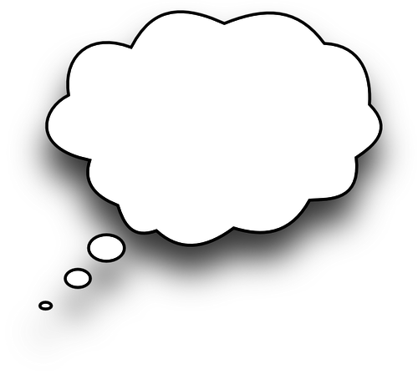quand tu entends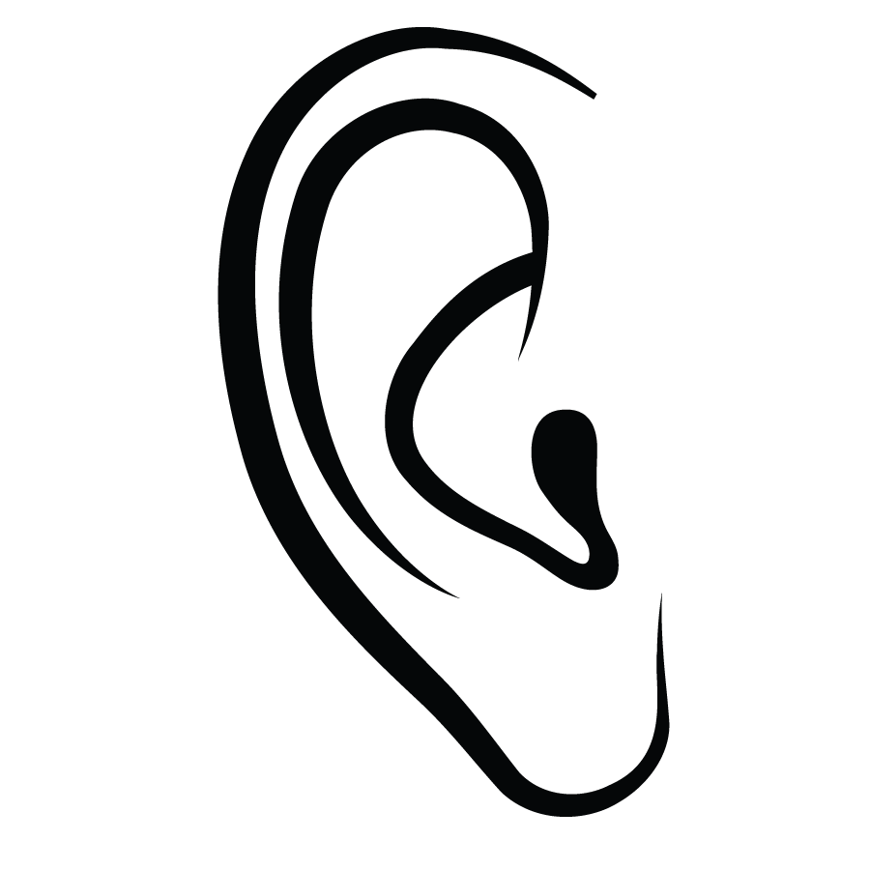 et tu vois 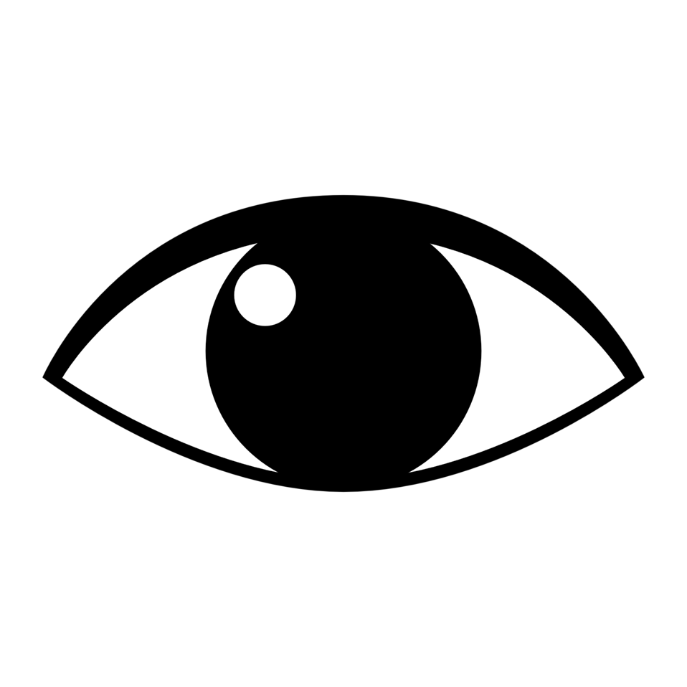le mot l’environnement.  Tu peux faire:  - un dessin  - un modèle avec les matériaux trouvés autour de toi  - un collage avec des images que tu trouves  - une chanson  - une danse  - une autre idée de ton choix  Tu peux utiliser du papier, des matériaux autour de toi ou un outil numérique comme Google drawing, Google Slides ou Jamboard. | L’environnement autour de moi  Dans la ville de Toronto, il y a beaucoup d’endroits différents. Par exemple, il y a des endroits naturels tels que les forêts, les ravins, les rivières, les parcs et le lac Ontario. Il y a aussi des communautés où on habite, des zones commerciales où on trouve beaucoup de magasins et des zones industrielles où on trouve beaucoup d’usines 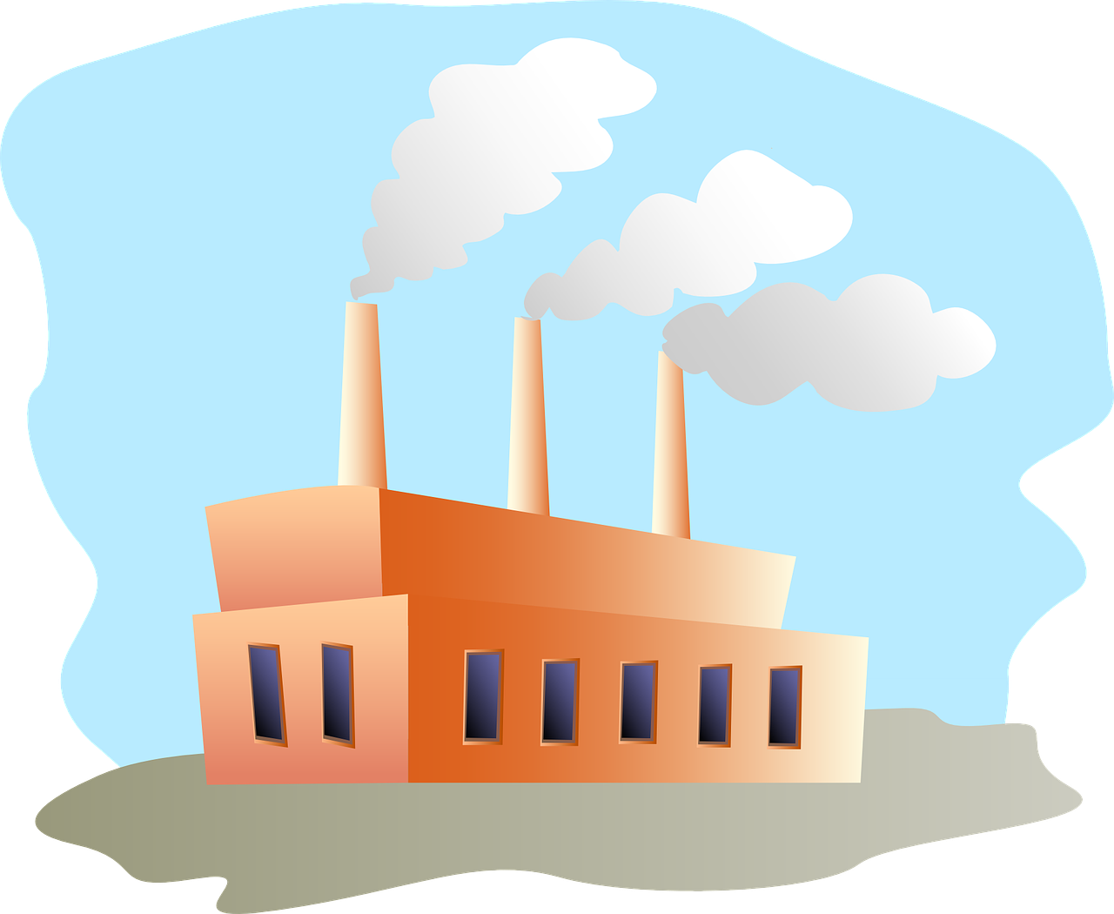. C’est à nous de soigner et de protéger tous ces endroits différents!  Regarde la vidéo Charlie dans le ravin. Dans la vidéo, Charlie explore un ravin avec des amis. Ensemble, ils cherchent des objets et ils mettent les objets dans un abécédaire.  - Qu’est-ce qu’on voit dans un ravin?  - Pourquoi est-ce que les ravins sont importants pour les être vivants (les humaines, les animaux, les plantes)  - Comment est-ce qu’on peut protéger les ravins à Toronto? Donne quelques idées.  - Est-ce que tu as visité un ravin?  OUI → décris ton expérience.  NON → Est-ce que tu veux y aller? Pourquoi ou pourquoi pas?  - Choisis un endroit - une forêt, un parc, ou une communauté où on habite. Crée ton propre abécédaire pour décrire ce qu’on peut voir/trouver à cet endroit.  Image credit: https://pixabay.com/vectors/factory-building-smoke-industry-48781/
Le recyclage  Lis ces affiches de TDSB Eco Schools:  - Recyclage  - Poubelle  - Le bac vert  Quels mots est-ce que tu associes à ces images?  https://pixabay.com/vectors/garbage-basket-bin-trash-rubbish-40357/  https://cdn.pixabay.com/photo/2014/04/03/10/38/recycle-310938_1280.png  https://pixabay.com/vectors/recycling-container-bin-boxes-41078/ | L’environnement n’est pas une poubelle!  Le mot “écolo” ou “écologique” veut dire respectueux de l’environnement. Quelles sont les actions écolos que tu fais tous les jours?  Regarde une ou plusieurs vidéos dans la série Les aventures d'Écolo-Fille.  Dans chaque épisode, Écolo-Fille parle d’une chose qui doit être recyclée, jetée à la poubelle ou compostée.  Quels produits est-ce qu’elle met dans le bac de recyclage?  Quels produits est-ce qu’elle met dans le compost?  Quels produits est-ce qu’elle jette dans la poubelle?  Crée une affiche ou un autre projet qui montre ces trois aspects présentés pour informer quelqu’un sur quoi faire pour protéger l'environnement et pour être écologique.

